**บทที่ 3**

**วิธีดำเนินการโครงการ**

กกกกกกกก**ประชากรและกลุ่มตัวอย่าง**

กกกกกกกก1.1 ประชากร ที่ใช้ในการวิจัยครั้งนี้ เป็นนักเรียน/นักศึกษาแผนกเทคโนโลยีสารสนเทศ ระดับชั้นประกาศนียบัตรวิชาชีพขั้นสูง วิทยาลัยเทคนิคชลบุรี ปีการศึกษา 2564 จำนวน 26 คน

กกกกกกกก1.2 กลุ่มตัวอย่างที่ใช้ในการวิจัยครั้งนี้คือนักเรียน/นักศึกษาแผนกเทคโนโลยีสารสนเทศ ระดับชั้นประกาศนียบัตรวิชาชีพขั้นสูง วิทยาลัยเทคนิคชลบุรี ปีการศึกษา 2564 จำนวน 26 คน

**วิธีดำเนินการศึกษา**

กกกกกกกกในการพัฒนาระบบสารสนเทศการบริการซักผ้า กรณีศึกษา ซัก อบ รีด พล่าซ่า มมส. การรวบรวมข้อมูลรายละเอียดขั้นตอนการทำงาน ปัญหาและอุปสรรคต่าง ๆที่เกิดขึ้นขณะปฏิบัติงาน ความซ้ำซ้อนของข้อมูลต่างๆ ที่เกิดขึ้น ศึกษาความต้องการข้อมูลสารสนเทศขององค์กรมีขั้นตอนในการดำเนินงานดังนี้

**1. ศึกษาความเป็นไปได้ในการพัฒนาระบบ (Feasibility Study)**

กกกกกกกกผู้ศึกษาได้ดำเนินการวิเคราะห์ต้นทุนของการพัฒนาระบบด้วยวิธีการประเมินราคาของ Software โดยใช้วิธีคำนวณหาค่า Function Point (Total Un-adjusted Function Point : TUFP) และศึกษาความเป็นไปได้ของโครงการด้านเศรษฐศาสตร์ ซึ่งมีรายละเอียด ดังนี้

การคำนวณหาค่า Function Point (Total Un-adjusted Function Point : TUFP) มีขอบเขตในการกำหนดระดับ Low Medium High ดังนี้

กกกกกกกกกกกก - ระดับ Low มีการทำงานกับตาราง 1 ตาราง

กกกกกกกกกกกก - ระดับ Medium มีการทำงานกับตาราง 2 ตาราง โดยที่มี 1 ตารางเรียกดูข้อมูลอย่างเดียวไม่มีการประมวลผล และอีกตารางมีกระบวนการตรวจสอบข้อมูลไม่เกิน 2 ขั้นตอน

กกกกกกกกกกกก - ระดับ High มีการทำงานกับตารางตั้งแต่ 2 ตาราง มีการประมวลผลตั้งแต่ 2 ตาราง ขึ้นไป และมีการคำนวณ มีกระบวนการตรวจข้อมูลที่ซับซ้อน

กกกกกกกก1.1 ศึกษาความเป็นไปได้ด้านเศรษฐศาสตร์

กกกกกกกกกกกก1) ประเมิณราคาซอฟต์แวร์

**ตารางที่ 3.1** แสดงการผลการวิเคราะห์ต้นทุนพัฒนาระบบสารสนเทศการบริการซักผ้า

|  |  |  |  |  |  |
| --- | --- | --- | --- | --- | --- |
| Function | Type of function | Low | Medium | High | Total |
| F_admin_cargo | input | 1x3 |  |  | 3 |
| F_admin_cargoPR | input | 1x3 |  |  | 4 |
| F_admin_add_member | input | 1x3 |  |  | 3 |
| F_admin_add_memberPR | input | 1x3 |  |  | 3 |
| F_admin_add_user | input | 1x3 |  |  | 3 |
| F_admin_add_userPR | input | 1x3 |  |  | 4 |
| F_admin_cargo | input | 1x3 |  |  | 3 |
| O_admin_del_cargo | output |  | 1x5 |  | 5 |
| O_admin_del_mem | output |  | 1x5 |  | 5 |
| O_admin_del_user | output |  | 1x5 |  | 5 |
| Q_admin_edit_cargo | query | 1x3 |  |  | 3 |
| Q_admin_edit_cargoPR | query | 1x3 |  |  | 3 |
| Q_admin_edit_mem | query | 1x3 |  |  | 3 |
| Q_admin_edit_memPR | query | 1x3 |  |  | 3 |
| Q_admin_edit_transfer | query | 1x3 |  |  | 3 |
| Q_admin_edit_transferPR | query | 1x3 |  |  | 3 |
| Q_admin_edit_user | query | 1x3 |  |  | 3 |
| Q_admin_edit_userPR | query | 1x3 |  |  | 3 |
| Q_admin_member | query | 1x3 |  |  | 3 |
| Q_admin_personnel | query | 1x3 |  |  | 3 |
| Q_admin_report | query | 1x3 |  |  | 3 |

**ศึกษาความเป็นไปได้ด้านเศรษฐศาสตร์**

1) ประเมิณราคาซอฟต์แวร์

**ตารางที่ 3.1** แสดงการผลการวิเคราะห์ต้นทุนพัฒนาระบบสารสนเทศการบริการซักผ้า (ต่อ)

|  |  |  |  |  |  |
| --- | --- | --- | --- | --- | --- |
| Function | Type of function | Low | Medium | High | Total |
| Q_admin_service_ajax | query | 1x3 |  |  | 3 |
| Q_admin_service_history | query | 1x3 |  |  | 3 |
| Q_admin_service | query | 1x3 |  |  | 3 |
| Q_admin_servicePR | query | 1x3 |  |  | 3 |
| Q_admin_transfer | query | 1x3 |  |  | 3 |
| Q_admin_user | query | 1x3 |  |  | 3 |
| Q_admin | query | 1x3 |  |  | 3 |
| Q_check_status | query | 1x3 |  |  | 3 |
| Q_checklogin | query | 1x3 |  |  | 3 |
| Q_connect_2 | query | 1x3 |  |  | 3 |
| Q_connect | query | 1x3 |  |  | 3 |
| Q_delete_cargo | query | 1x3 |  |  | 3 |
| Q_editpassword | query | 1x3 |  |  | 3 |
| Q_footer | query | 1x3 |  |  | 3 |
| Q_footeradmin | query | 1x3 |  |  | 3 |
| Q_footercustomer | query | 1x3 |  |  | 3 |
| Q_footerlogReg | query | 1x3 |  |  | 3 |
| Q_footerpersonnel | query | 1x3 |  |  | 3 |

**ตารางที่ 3.1** แสดงการผลการวิเคราะห์ต้นทุนพัฒนาระบบสารสนเทศการบริการซักผ้า (ต่อ)

|  |  |  |  |  |  |
| --- | --- | --- | --- | --- | --- |
| Function | Type of function | Low | Medium | High | Total |
| Q_footerstatus | query | 1x3 |  |  | 3 |
| Q_formtranfer | query | 1x3 |  |  | 3 |
| Q_get_amphure | query | 1x3 |  |  | 3 |
| Q_get_district | query | 1x3 |  |  | 3 |
| Q_header | query | 1x3 |  |  | 3 |
| Q_headeradmin | query | 1x3 |  |  | 3 |
| Q_headercustomer | query | 1x3 |  |  | 3 |
| Q_headerlogReg | query | 1x3 |  |  | 3 |
| Q_headerpersonnel | query | 1x3 |  |  | 3 |
| Q_headerreport | query | 1x3 |  |  | 3 |
| Q_index_2 | query | 1x3 |  |  | 3 |
| Q_index | query | 1x3 |  |  | 3 |
| Q_invoice | query | 1x3 |  |  | 3 |
| Q_login | query | 1x3 |  |  | 3 |
| Q_logout | query | 1x3 |  |  | 3 |
| Q_personnel_report | query | 1x3 |  |  | 3 |
| Q_personnel_service | query | 1x3 |  |  | 3 |
| Q_personnel_transfer | query | 1x3 |  |  | 3 |
| Q_personnel | query | 1x3 |  |  | 3 |
| Q_preindex | query | 1x3 |  |  | 3 |
| Q_profileadd | query | 1x3 |  |  | 3 |
| Q_profilePR | query | 1x3 |  |  | 3 |

**ตารางที่ 3.1** แสดงการผลการวิเคราะห์ต้นทุนพัฒนาระบบสารสนเทศการบริการซักผ้า (ต่อ)

|  |  |  |  |  |  |
| --- | --- | --- | --- | --- | --- |
| Function | Type of function | Low | Medium | High | Total |
| Q_profileshow_edit | query | 1x3 |  |  | 3 |
| Q_profileshow_editPR | query | 1x3 |  |  | 3 |
| Q_profileshow_per | query | 1x3 |  |  | 3 |
| Q_profileshow | query | 1x3 |  |  | 3 |
| Q_register | query | 1x3 |  |  | 3 |
| Q_reset-password | query | 1x3 |  |  | 3 |
| Q_showtranfer | query | 1x3 |  |  | 3 |
| Q_text_serPR | query | 1x3 |  |  | 3 |
| Q_text_serPR | query | 1x3 |  |  | 3 |
| Q_transfer_history | File | 1x7 |  |  | 7 |
| Q_transfer | File | 1x7 |  |  | 7 |
| T_แฟ้มข้อมูลอำเภอ | File | 1x7 |  |  | 7 |
| T_แฟ้มข้อมูลลูกค้า | File | 1x7 |  |  | 7 |
| T_แฟ้มข้อมูลภาค | File | 1x7 |  |  | 7 |
| T_แฟ้มข้อมูลส่วนตัว | File | 1x7 |  |  | 7 |
| T_แฟ้มข้อมูลสินค้า | File | 1x7 |  |  | 7 |
| T_แฟ้มข้อมูลจังหวัด | File | 1x7 |  |  | 7 |
| T_แฟ้มข้อมูลบริการ | File | 1x7 |  |  | 7 |
| T_แฟ้มข้อมูลรายละเอียดบริการ | File | 1x7 |  |  | 7 |
| T_แฟ้มข้อมูลผู้ใช้ | File | 1x7 |  |  | 7 |
| TUFP | | | | | 287 |

**ตารางที่ 3.2** แสดงระดับความซับซ้อนของโครงการ (Project Complexity)

|  |  |  |
| --- | --- | --- |
| 1 | Data Communications (การส่งข้อมูล) | 2 |
| 2 | Heavy Use Configuration (การปรับแต่ง) | 2 |
| 3 | Transaction Rate (อัตราราคาประมวลผล) | 2 |
| 4 | End-User efficiency | 2 |
| 5 | Complex Prooessing | 2 |
| 6 | Installation Ease | 2 |
| 7 | Multiple sites | 2 |
| 8 | Performance | 2 |
| 9 | Distributed functions | 2 |
| 10 | On-line data entry | 2 |
| 11 | On-line update | 2 |
| 12 | Reusability (การนำกลับมาใช้ใหม่) | 2 |
| 13 | Operational Ease (ใช้งานง่าย) | 2 |
| 14 | Extensibility | 2 |
| Project Complexity (PC) | | 28 |

**หมายเหตุกกกกกกกก**5 - ซับซ้อนมากที่สุด

**หมายเหตุกกกกกกกก**4 - ซับซ้อนมาก

**หมายเหตุกกกกกกกก**3 - ซับซ้อนปานกลาง

**หมายเหตุกกกกกกกก**2 - ซับซ้อนน้อย

**หมายเหตุกกกกกกกก**1 – ไม่ซับซ้อน

Adjusted Processing Complexity (PCA) = 0.65 + (0.01 * PC)

Adjusted Processing Complexity (PCA) = 0.65 + (0.01 * 28)

Adjusted Processing Complexity (PCA) = 0.93

Total Adjusted Function Point: = TUFP * PCA

Total Adjusted Function Point: = 287 * 0.93

Total Adjusted Function Point: FP = 266.91

หาค่า LOC

เขียนด้วยภาษา Packages(PHP) = 30 LOC/FP

จำนวน LOC ของโปรแกรม = 30 x 266.91

จำนวน LOC ของโปรแกรม = 8,007.3 LOC

หาค่า EFFORT

EFFORT = 1.4 x  Person Months

EFFORT = 1.4 x 

EFFORT = 11.210 Person Months

ประเมินราคา Software

ค่าจ้างคนเขียนโปรแกรมเดือนละ = 9,000 บาท

ค่าใช้จ่ายในการเขียนโปรแกรม = 11.210 x 9,000

ค่าใช้จ่ายในการเขียนโปรแกรม = 100,890 บาท

ประเมิณค่าใช้จ่ายในการเขียน Software = 100,890 บาท

กกกกกกกกกกกก 2) ศึกษาระบบฮาร์ดแวร์และระบบเครือข่าย

**ตารางที่ 3.3** แสดงข้อมูลการประเมินราคาทุนครั้งแรก

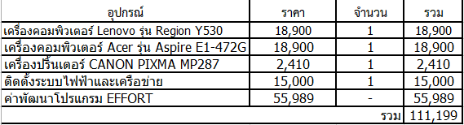

**ตารางที่ 3.4** แสดงข้อมูลการประเมินราคาทุนต่อเนื่อง / ปี

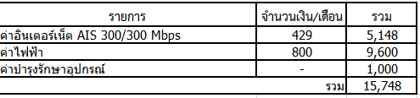

กกกกกกกกกกกก3) ศึกษาความเป็นไปได้ของโครงการด้านเศรษฐศาสตร์ Cost-Benefit

**ตารางที่ 3.5** แสดงผลประโยชน์ที่จะได้รับเมื่อนำระบบสารสนเทศไปใช้

แสดงรายละเอียดการคำนวณผลประโยชน์ที่ได้รับ

กกกกกกกก- เพิ่มยอดการจอง การจองห้องพัก ระยะเวลา 1 ปี อาจจะเพิ่มยอดการจองมากหรือน้อยในแต่ละเดือน เฉลี่ยโดยรวมเพิ่มยอดการจองเป็นจำนวนเงิน ปีละ 40,000 บาท

กกกกกกกก- ลดต้นทุนการผลิต ต้นทุนการผลิตได้รวมค่าอุปกรณ์จิปาถะ อาจจะมีการซื้อมากซื้อน้อยในแต่ละเดือนหรือไม่มีการซื้อเลยในแต่ละเดือน เฉลี่ยโดยรวมสามารถลดต้นทุนการผลิตเป็นจำนวนเงินปีละ 30,000 บาท

กกกกกกกก- ลดค่าจ้างพนักงาน จำนวน 2 คน ค่าจ้างวันละ 400 บาท จำนวน 30 วันเป็นเงินจำนวน 12,000 บาท เป็นจำนวนเงินปีละ 288,000 บาท

กกกกกกกกผลประโยชน์ที่ประเมินค่าไม่ได้

กกกกกกกก- ช่วยลดความซ้ำซ้อนของขั้นตอนการ

กกกกกกกก- สร้างความเชื่อมั่นให้กับลูกค้า

กกกกกกกก- สร้างความเชื่อมั่นให้กับลูกค้า

กกกกกกกก- เป็นสถานประกอบการที่มีการใช้ระบบสารสนเทศที่ทันสมัยในการทำงาน

กกกกกกกก- เป็นสถานประกอบการที่เป็นผู้นำด้านเทคโนโลยี

กกกกกกกกวิเคราะห์ความคุ้มค่าที่ได้รับจากการนำระบบมาใช้งาน ( Costs/Benefits ) โดยใช้ระยะเวลาในโครงการ 5 ปี มีอัตราเงินเฟ้อ 10 %

|  |  |  |  |  |  |  |  |
| --- | --- | --- | --- | --- | --- | --- | --- |
|  |  |  |  |  |  |  |  |
|  | Year-0 | Year-1 | Year-2 | Year-3 | Year-4 | Year-5 | Totals |
| Net benefits (net cost saving) | 0 | 388500 | 388500 | 388500 | 388500 | 388500 |  |
| Discount rate (10%) | 1.0000 | 0.8929 | 0.7972 | 0.7118 | 0.6355 | 0.5674 |  |
| Present value of benefits | 0 | 346875 | 309709.8214 | 276526.6263 | 246898.7735 | 220445.3334 |  |
| **NPV of all benefits** | 0 | 346875 | 656584.8214 | 933111.4477 | 1180010.221 | 1400455.555 | 1400455.555 |
| One-time costs | 124179 |  |  |  |  |  |  |
| Net recurring costs | 0 | 15748 | 15748 | 15748 | 15748 | 15748 |  |
| Discount rate (10%) | 1.0000 | 0.8929 | 0.7972 | 0.7118 | 0.6355 | 0.5674 |  |
| Present value of costs | 0 | 14060.71429 | 12554.20918 | 11209.11534 | 10008.1387 | 8935.838124 |  |
| **NPV of all costs** | 124179 | 138239.7143 | 150793.9235 | 162003.0388 | 172011.1775 | 180947.0156 | 180947.0156 |
| Overall NPV |  |  |  |  |  |  | 1219508.539 |
| Overall ROI |  |  |  |  |  |  | 0.148376998 |
| Yearly NPV cash flow | 124179 | 332814.2857 | 297155.6122 | 265317.5109 | 236890.6348 | 211509.4953 |  |
| Overall NPV cash flow | 124179 | 208635.2857 | 505790.898 | 771108.4089 | 1007999.044 | 1219508.539 |  |
| break -even |  |  |  |  |  |  | 1.42428 |

**ตารางที่ 3.6** แสดง Cost/Benefit Analysis Worksheet

ค่า ROI 0.148376998

Break-even point ที่ 1.42428

กกกกกกกกจากการที่ได้ศึกษาความเป็นไปได้ของการพัฒนาระบบสารสนเทศการการบริการซักผ้า พบว่ามีผลประโยชน์ที่จะได้รับจากการนำระบบไปใช้งานมากกว่าการลงทุนซึ่งได้ค่า ROI (Return of investment) เป็น 1.132067594 ถือว่าเป็นค่าเฉลี่ยที่มากน่าจะลงทุนได้ ค่า Break-even point ที่ 0.192794542

ซึ่งเป็นค่าที่ดีมาก เพราะจุดคุ้มทุนอยู่ที่ประมาณ 0.19 เดือนเป็นเวลาในการคุ้มทุนที่พอดี หลังจากที่คืนทุนแล้วในปีต่อๆไปถือว่าเป็นการได้รับผลประโยชน์อย่างเต็มที่

กกกกกกกกจากข้อมูลข้างต้น จะเห็นได้ว่าผู้ที่จะนำระบบไปใช้จะได้รับ มีค่าผลตอบแทนที่ดี และมีระยะเวลาคุ้มทุนที่พอเหมาะแสดงดังภาพ

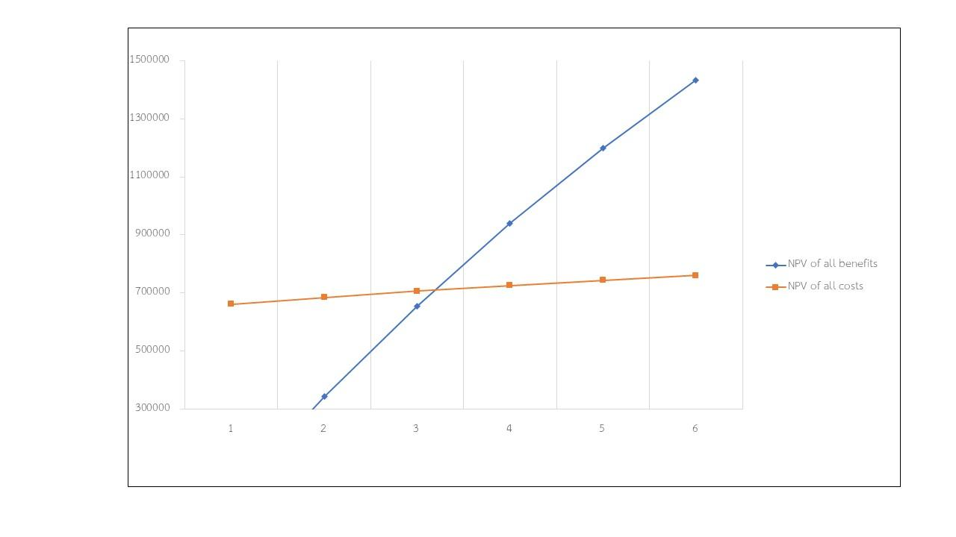

**ภาพที่ 3.1** แผนภูมิแสดงระยะเวลาที่คืนทุน

กกกกกกกกวิเคราะห์ระบบสารสนเทศ หลังจากผู้ศึกษาได้ศึกษาระบบการทำงานในปัจจุบัน (ระบบเดิม) พร้อมทั้งวิเคราะห์กระบวนการต่างๆ ตลอดจนศึกษาสภาพปัญหาและอุปสรรคภายใต้สิ่งแวดล้อมของของหน่วยงานเรียบร้อยแล้วนั้น การวิเคราะห์ผู้ศึกษาได้ใช้แบบจำลองลอจิคัล (Logical Model) ซึ่งประกอบด้วยแผนผังบริบท (Context Diagram) แผนภาพกระแสข้อมูล (Data Flow Diagram) เป็นเครื่องมือในการเขียนภาพที่แสดงการเคลื่อนไหวของข้อมูลในการพัฒนาระบบสารสนเทศการการบริการซักผ้า กรณีศึกษา ซัก อบ รีด พล่าซ่า มมส. แบะคำอธิบายการประมวลผลข้อมูล (Process Description) เป็นเครื่องมือในการอธิบายแผนภาพ อธิบายการประมวลผลด้วย Structure English

กกกกกกกก3.1.2 ศึกษาความเป็นไปได้ด้านบุคลากร มีการจัดอบรมเป็นระยะเวลา 2 วัน เพื่อให้ผู้เข้าอบรมได้เข้าใจถึงขั้นตอนความสำคัญ ความจำเป็นของการใช้ระบบสารสนเทศการบริการซักผ้า และวิธีการในการใช้งานระบบสารสนเทศการจองห้องพักถูกต้องและมีประสิทธิภาพสูงสุดผู้เข้ารับการอบรมที่มีเวลาการอบรมไม่น้อยกว่า 80% ของเวลาเข้ารับการอบรมถึงจะผ่านการอบรม

**3.3 วิเคราะห์ระบบ (Analysis)**

กกกกกกกกศึกษาระบบงานเดิมของระบบสารสนเทศการบริการซักผ้า กรณีศึกษาซัก อบ รีด พล่าซ่า มมส.แล้วพบว่า มีกระบวนการทำงานดังนี้

กกกกกกกก3.2.1 Work Flow เกิดขึ้นเมื่อ ค.ศ. 1987 โดยมีแนวคิดเน้นไปที่การส่งมอบแบบอัตโนมัติ (Automated Delivery) ต่อมาได้มีการก่อตั้งกลุ่มความร่วมมือการจัดการด้าน Workflow ค.ศ. 1993 ซึ่งเรียกว่า Workflow Management Coalition (WfMC) ปี ค.ศ. 1996 มีการอ้างถึงรูปแบบ Terminology & Workflow เป็นทางการเป็น Workflow Reference Model ค.ศ. 1998 ปัจจุบันมุ่งเน้นไปที่การทำให้เกิดกระบวนอย่างเป็นอัตโนมัติ (Automated the Process) ดังคำกล่าว The automation of business process ซึ่ง Workflow นี้จะเปรียบเสมือนเครื่องยนต์ที่ทำหน้าที่ขับเคลื่อนกระบวนการทำงาน และจะมี Workflow Management System (WMS) เป็นระบบที่คอยควบคุม Workflow อีกทีหนึ่ง Workflow Components ประกอบไปด้วยขั้นตอนต่างๆในการปฏิบัติงาน แต่ละขั้นตอนถูกเรียกว่า กิจกรรม หรือ Activity ซึ่ง Activity นี้จะมีผลต่อ User หรือ Workflow ที่เกี่ยวข้องจะถูกจัดการให้สำเร็จด้วยการใช้ทรัพยากรที่เป็นตัวจักรกล (Machine Resource) ก่อนที่จะมีการใช้ Workflow นั้น กระบวนการทำงานจะเป็นแบบ Manual งานดำเนินไปอย่างล่าช้า การทำงานเป็นลักษณะเชิงเส้นกล่าวคือจะมีการทำงานที่เป็นขั้นตอนหากขั้นตอนก่อนหน้ายังไม่แล้วเสร็จจะไม่สามารถเริ่มทำงานในขั้นตอนต่อไปได้ เกิดข้อผิดพลาดได้ง่าย ยากในการติดตามสถานะของงาน แต่เมื่อมีการนำ Workflow เข้ามาใช้แล้วกระบวนการทำงานจะเป็นไปอย่างอัตโนมัติ ส่งผลให้งานดำเนินไปได้อย่างรวดเร็วขึ้น มีการทำงานควบคู่กันไปในลักษณะคู่ขนานข้อผิดพลาดที่จะอาจเกิดขึ้นลดลง ติดตามสถานะงานได้อย่างสะดวก

กกกกกกกก3.2.2 Data Flow Diagram : DFD เป็นเครื่องมือเชิงโครงสร้างที่ใช้บรรยายภาพรวมของระบบโดยแสดงขั้นตอนการทำงานของระบบหรือโพรเซส (process) ระบุแหล่งกำเนิดของข้อมูล และการไหลของข้อมูล ปลายทางข้อมูล การเก็บข้อมูลและการประมวลผลข้อมูล วัตถุประสงค์ของการสร้างแผนภาพกระแสข้อมูล คือเป็นแผนภาพที่สรุปรวมข้อมูลทั้งหมดที่ได้จากการวิเคราะห์ในลักษณะของรูปแบบที่เป็นโครงสร้างเป็นข้อตกลงร่วมกันระหว่างนักวิเคราะห์ระบบและผู้ใช้งาน ใช้ในการพัฒนาต่อในขั้นตอนของการออกแบบระบบ และใช้ในการอ้างอิง หรือเพื่อใช้ในการพัฒนาต่อในอนาคต รวมทั้งทราบที่มาที่ไปของข้อมูลที่ไหลไปในกระบวนการต่างๆ (Data and Process)

ความหมายของสัญลักษณ์ต่างๆ (ใช้สัญลักษณ์ของ Gane & Sarson)

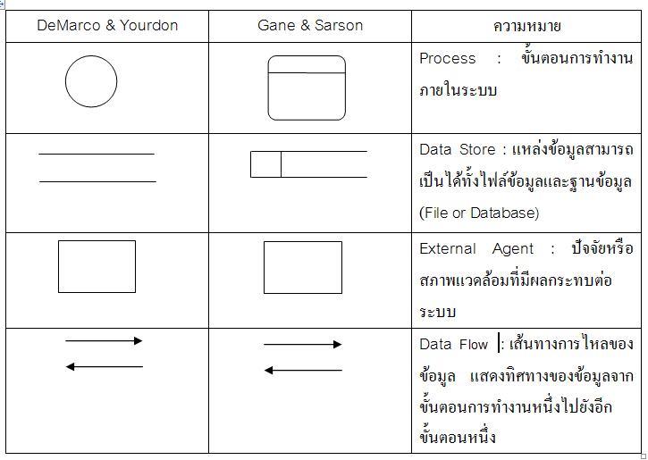

**ภาพที่ 3.2** ความหมายของสัญลักษณ์ต่างๆของ Data Flow Diagram

สืบค้นจาก <https://sites.google.com/site/krittiyaporn8345/4-2-dfd>

กกกกกกกก3.2.3 Use Case Diagram เป็นแผนภาพที่ใช้แสดงให้ทราบว่าระบบทำงานหรือมีหน้าที่ใดบ้าง โดยมีสัญลักษณ์รูปวงรีแทน Use Case และสัญลักษณ์รูปคน (Stick Man Icon) แทน Actor สำหรับชื่อ Use Case ให้ใช้คำกริยาหรือกริยาวลี (คำกริยามีกรรมมารองรับ) เช่น ลงทะเบียนเรียน,ตรวจสอบรายวิชา, บันทึกการชำระเงิน, Generate Report, Enter Sales Data เป็นต้น ส่วนการมีปฏิสัมพันธ์ระหว่าง Use Case และ Actor จะใช้เส้นตรงลากเชื่อมต่อกัน หรือจะใช้เส้นตรงมีหัวลูกศรก็ได้ ในที่นี้เลือกใช้เส้นตรงไม่มีหัวลูกศร ส่วนเส้นแบ่งขอบเขตระหว่าง Actor กับ Use Case จะใช้เส้นกรอบสี่เหลี่ยม เรียกว่า “System Boundary” และสิ่งสำคัญส่วนสุดท้ายก็คือ ชื่อของระบบ (System Name) ให้แสดงไว้ด้านบนสุดของแผนภาพ ในด้านการพัฒนาระบบ นอกเหนือจากการนำมาใช้เก็บรวบรวมความต้องการต่างๆ แล้ว Use Case Diagram ยังถูกนำไปใช้เป็นพื้นฐานเพื่อการสร้างแผนภาพ (Diagram) ชนิดอื่นในขั้นตอนต่อๆ ไป และทีมงานยังสามารถใช้ Use Case Diagram เพื่อติดตามผลการดำเนินงานได้อีกด้วย วัตถุประสงค์ของ Use Case Diagram คืออธิบายเรื่องราวของ Problem Domain บอกส่วนประกอบในระบบ และความสัมพันธ์ของส่วนต่างๆในระบบ ประโยชน์ของ Use Case Diagram คือช่วยให้ผู้พัฒนาระบบสามารถแยกแยะกิจกรรมที่อาจเกิดขึ้นในระบบ เป็น Diagram พื้นฐานที่สามารถอธิบายสิ่งต่างๆ ได้โดยใช้รูปภาพที่ไม่ซับซ้อนทราบความสามารถของระบบ ทราบผู้ใช้งานในแต่ละส่วนของระบบ

กกกกกกกก3.2.4 Context Diagram หรือแผนภาพบริบท เป็นแผนภาพระดับสูงสุดที่แสดงถึงขอบเขตของระบบงาน โดยจะไม่แสดงสัญลักษณ์แหล่งจัดเก็บข้อมูลจะมีเพียงหนึ่งกระบวนการ ที่ใช้เลขอ้างอิงคือหมายเลข 0 ดังนั้นแผนภาพคอนแท็กซ์ก็คือ แผนภาพ DFD ระดับ 0 ซึ่งแผนภาพดังกล่าวจะทำให้เราสามารถเห็นภาพรวมของทั้งระบบงาน และขอบเขตการวิเคราะห์ระบบนั้น ๆ โดยจากรูปที่ 3.3 คือ Context Diagram Level 0 ของระบบการบริการซักผ้า

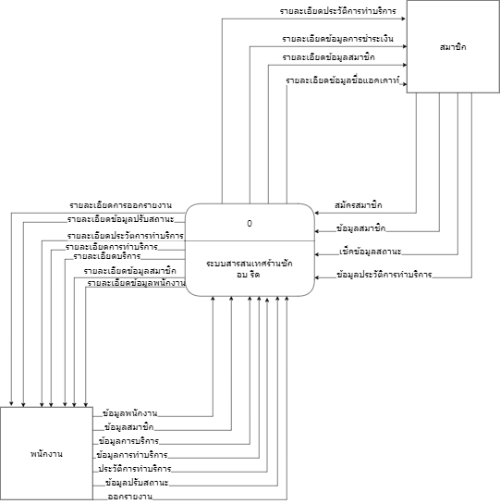

**ภาพที่ 3.3** Context Diagram Level 0 ของระบบการบริการซักผ้า

สืบค้นจาก https://www.dpu.ac.th/dpuir/upload/file/it_project/is/hotel.pdf

**3.4 การออกแบบ (Design)**

Dddddddd3.3.1 ออกแบบฐานข้อมูล

ddddddddER-Diagram หรือ Entity–relationship model (ER model) หรือที่นิยมเรียกว่า E-R Model เป็น Diagram ที่จะช่วยอธิบายโครงสร้าง Database ของระบบต่างๆที่ออกแบบมา เพื่ออธิบายความสัมพันธ์ (Relationship) ของแต่ละ Entity รวมถึง attributes ของ Entity นั้นๆ ถ้าอธิบายในมุมของ DBMS Entity คือ table และ attributes คือ field ที่อยู่ใน table ผลการออกแบบได้โดยใช้ E-R Model แสดงโดยการเขียนแผนภาพที่เรียกว่า Entity Relationship Diagram (ERD) ซึ่งถือว่าเป็นเครื่องมือที่ใช้อธิบายองค์ประกอบและข้อกำหนดของฐานข้อมูลของนักวิเคราะห์และออกแบบระบบใช้เป็นสื่อกลางในการสื่อสารระหว่างผู้ใช้และนักพัฒนาโปรแกรม เนื่องจากมีสัญลักษณ์ที่สื่อความหมายให้เข้าใจได้ง่าย ในปัจจุบันมี Tool ที่แปลงจาก ER-Diagram กลายเป็น Database ได้ในภายหลัง โดยจะมีองค์ประกอบหลักๆอยู่ 3 ส่วนคือการอธิบายโครงสร้างและความสัมพันธ์ของข้อมูล (Relationship) ประกอบด้วย เอนทิตี้ (Entity) เป็นวัตถุหรือสิ่งของที่เราสนใจในระบบงาน แอททริบิว (Attribute) เป็นคุณสมบัติของวัตถุที่เราสนใจ ความสัมพันธ์ (Relationship) คือ ความสัมพันธ์ระหว่างเอนทิตี้ ER Diagram มีความสำคัญต่อการพัฒนาระบบงานฐานข้อมูล Application ต่างๆ ที่ต้องการการเก็บข้อมูลอย่างมีระบบ และมีโครงสร้าง ดังนั้น ER Diagram จึงใช้เพื่อเป็นเอกสารในการสื่อสารระหว่าง นักออกแบบระบบ และนักพัฒนาระบบ เพื่อให้สื่อสารอย่างตรงกัน และเป็นสากลอีกด้วย

กกกกกกกกData Dictionary เป็นเอกสารที่ใช้อธิบายรายละเอียดของข้อมูลที่จำเป็นต้องใช้ในระบบโดยอ้างอิงจากแผนภาพกระแสข้อมูล ดังนั้นการจัดทำพจนานุกรมข้อมูลจึงเป็นการรวบรวมรายละเอียดของข้อมูล รวมทั้งตรวจสอบข้อมูลในระบบว่ามีความซ้ำซ้อนกันหรือไม่ พจนานุกรมข้อมูล (Data Dictionary) แบ่งออกเป็น 2 กลุ่มหลัก คือ

กกกกกกกกกกกกก3.3.1.1 พจนานุกรมข้อมูลของกระแสข้อมูล จะแสดงรายละเอียดของกระแส ข้อมูลที่ใช้งานในระบบดังนี้ กระแสข้อมูลที่นําเข้าจากเอนทิตีภายนอก,กระแสข้อมูลที่เป็นผลลัพธ์ที่ส่งไปยังเอนทิตีภายนอก,กระแสข้อมูลที่แสดงถึงปฏิสัมพันธ์ระหว่างกระบวนการทำงาน,กระแสข้อมูลที่สัมพันธ์กับแหล่งจัดเก็บข้อมูลกกกกกกก

กกกกกกกกกกกกก3.3.1.2 พจนานุกรมข้อมูลของแหล่งจัดเก็บข้อมูล จะแสดงองค์ประกอบของส่วนย่อยของข้อมูล เมื่อนํามารวมกันจะแสดงถึงคุณลักษณะเฉพาะของข้อมูลนั้น ๆจะแสดงรายละเอียดของข้อมูลที่จะจัดเก็บไว้ในแฟ้มข้อมูลซึ่งจะต้องสอดคล้องกับพจนานุกรมข้อมูลของกระแสข้อมูลที่ได้กำหนดไว้แล้วก่อนหน้านี้และสอดคล้องกับแหล่งจัดเก็บข้อมูลที่ปรากฏอยู่ในแผนภาพกระแสข้อมูล

Dddddddd3.3.2 ออกแบบ GUI (Graphic User Interface) ในส่วนของ User Interface (UI) คือ ส่วนติดต่อผู้ใช้งานเป็นสิ่งที่สำคัญในระบบคอมพิวเตอร์ทุกประเภทเป็นศาสตร์หนึ่งที่เป็น subset ของ Human-Computer Interactive(HCI) ซึ่งเป็นการศึกษา การวางแผนและการออกแบบวิธีการที่มนุษย์และคอมพิวเตอร์สามารถทำงานร่วมกันได้อย่างมีประสิทธิภาพสูงสุด นักออกแบบ HCI จะต้องคำนึงถึงปัจจัยหลายอย่าง ได้แก่ มุมมองและสิ่งที่มนุษย์ต้องการ ข้อจํากัดเชิงความสามารถและเชิงกายภาพของมนุษย์กระบวนการจัดการข้อมูลของระบบ และวิธีการที่ดึงดูดให้มนุษย์สามารถใช้งานระบบได้อย่างดีซึ่งแน่นอนว่า HCI จะคำนึงถึงข้อจํากัดและคุณลักษณะของทั้ง Software และ Hardware ส่วนติดต่อผู้ใช้งานเป็นเพียงส่วนหนึ่งของคอมพิวเตอร์ในมุมของ Software ที่มนุษย์จะสามารถรับรู้ผ่านการมองเห็น การได้ยิน การสัมผัส การพูดคุย หรือวิธีการใดๆ ที่ทำให้มนุษย์และคอมพิวเตอร์สามารถสื่อสารกันได้ทั้งทางตรงและทางอ้อม โดยส่วนติดต่อผู้ใช้งานจะเป็นตัวกลางระหว่างคอมพิวเตอร์และมนุษย์ซึ่งส่วนติดต่อผู้ใช้งานจะประกอบด้วยข้อมูล 2 ส่วนหลัก ๆ คือ ข้อมูลนําเข้า และข้อมูลนําออก

3.3.2.1 Input หรือข้อมูลนําเข้า เป็นข้อมูลที่คอมพิวเตอร์จะต้องนําไปประมวลผลซึ่งคอมพิวเตอร์จะรับข้อมูลผ่านวิธีการที่มนุษย์จะติดต่อสื่อสารโดยการแสดงความต้องการของตนเองไปยังคอมพิวเตอร์ตัวอย่างเครื่องมือในการรับข้อมูลนําเข้า เช่น Keyboard, Mouse

กกกกกกกกกกกกก3.3.2.2 Output หรือข้อมูลนําออก เป็นข้อมูลที่ได้จากการประมวลผลของคอมพิวเตอร์ซึ่งแสดงผลผ่านวิธีการที่คอมพิวเตอร์จะแสดงผลลัพธ์ในการประมวลผลออกมา ซึ่งข้อมูลดังกล่าวคือสิ่งที่มนุษย์ต้องการปัจจุบันวิธีการแสดงผลข้อมูลนําออกโดยทั่วไป คือ หน้าจอ หรือ Display Screen ซึ่งเป็นวิธีการที่มีประโยชน์แก่มนุษย์ที่บกพร่องด้านการฟัง

กกกกกกกกส่วนติดต่อผู้ใช้งานมีความสำคัญมากเพราะระบบคอมพิวเตอร์นั้นเป็นการประมวลผลของชุดคําสั่ง (Source Codes) จำนวนมาก ผู้ใช้งานทั่วไปจึงไม่สามารถเข้าถึงหรือสั่งการได้ ดังนั้นส่วนติดต่อผู้ใช้งานจึงเป็นส่วนที่ช่วยให้ผู้ใช้งานสามารถติดต่อ (ผ่านการมองเห็น การได้ยิน หรือการส่ง-รับข้อมูล) กับระบบคอมพิวเตอร์ได้ ส่วนติดต่อผู้ใช้งานสามารถแบ่งเป็นยุคได้ 3 ประเภท ได้แก่ ยุคของระบบคอมพิวเตอร์(System) ยุคของเวิลด์วายเว็บ (WWW) และ ยุคของอุปกรณ์เคลื่อนที่ (Mobile)

กกกกกกกกยุคเริ่มต้นของการออกแบบส่วนติดต่อผู้ใช้งานจะเริ่มต้นจากการออกแบบส่วนติดต่อผู้ใช้งานระหว่างมนุษย์และระบบคอมพิวเตอร์ทั่วไป โดยคําว่าระบบคอมพิวเตอร์จะหมายถึงซอฟต์แวร์ที่ติดตั้งบนคอมพิวเตอร์ เริ่มต้นในปีค.ศ. 1962 Steve Russell ได้พัฒนาเกมส์คอมพิวเตอร์ (1st Computer Game Spacewar) ซึ่งเป็นจุดเริ่มต้นของการออกแบบส่วนติดต่อผู้ใช้งาน พบว่าในยุคนี้ส่วนติดต่อผู้ใช้งานจะเน้นความเรียบง่าย มีองค์ประกอบในหน้าจอน้อย และเป็นส่วนติดต่อผู้ใช้งานที่ถูกออกแบบมาเพื่อตอบสนองต่อการทำงานเพียงเรื่องเดียว ส่งผลให้ยากต่อการทำความเข้าใจของผู้ใช้งาน ปีค.ศ. 1964 Douglas Engelbart ได้พัฒนาเมาส์ชิ้นแรกของโลก เป็นหนึ่งในประเภทของอุปกรณ์สำหรับรับข้อมูลนําเข้าที่ช่วยอํานวยความสะดวกให้แก่มนุษย์ในการใช้งานส่วนติดต่อผู้ใช้งานได้มาก

กกกกกกกกยุค 1970 เป็นยุคเริ่มต้นที่มีการใช้งานหน้าจอ โดย Bob Frankston และ Dan Bricklin ได้พัฒนา VisiCalc คือ แผ่นตารางทำการที่ใช้ในโปรแกรมด้านการคํานวณอันแรกของโลก โดยทั้งสองคนได้รับขนานนามว่าเป็นบิดาแห่งแผ่นตารางทำการ (The Father of the Spreadsheet) โดยโปรแกรมดังกล่าวถือว่าเป็นส่วนติดต่อผู้ใช้งานแบบใช้คำสั่ง (Command Line Interface) ยุค 1980 ยังคงเป็นส่วนติดต่อผู้ใช้งานที่เป็นตัวหนังสือ แต่เริ่มมีการออกแบบตัวอักษรและคําพูดที่ดีต่อการใช้งานของผู้ใช้งานมากยิ่งขึ้น เช่น มีการจัดกลุ่มข้อมูล และเริ่มมีการใช้งานปุ่ม Function

กกกกกกกกต่อมาได้มีการพัฒนาส่วนติดต่อผู้ใช้แบบใช้กราฟิกขึ้นเป็นครั้งแรก หรือเรียกว่า Graphic User Interface (GUI) โดยระบบคอมพิวเตอร์ที่มีการใช้งานกราฟิกในการออกแบบส่วนติดต่อผู้ใช้เป็นเครื่องแรกคือ Xerox Star computer (ดังภาพที่ 1.10(A)) ผลิตโดยบริษัท Xerox ส่วนติดต่อผู้ใช้แบบใช้กราฟิกและประสบความสำเร็จ คือ Lisa จากบริษัท Apple Inc. พัฒนาโดย Steve Jobs ซึ่งปัจจัยที่ทำให้ส่วนติดต่อผู้ใช้แบบใช้กราฟิกของ Lisa ประสบความสำเร็จมาก เนื่องจากการใช้หลักการของ WIMP (Windows , Icons, Menus, Pointer) ซึ่งเป็นการสร้างหน้าต่าง (Windows) ที่ประกอบด้วยภาพสัญลักษณ์ไอคอน (Icons) เมนู (Menus) และตัวชี้ (Pointer) ที่ช่วยให้ผู้ใช้สามารถใช้งานส่วนติดต่อผู้ใช้ได้ง่ายขึ้นมาก ยุค 1990 เริ่มมีการพัฒนาการออกแบบส่วนติดต่อผู้ใช้งานมากขึ้น

มีการใช้เส้นเพื่อจัดกลุ่มชุดข้อมูลมากขึ้น ส่งผลให้ผู้ใช้สามารถเห็นและเชื่อมโยงข้อมูลในกลุ่มเดียวกันได้ดีขึ้น มีการใช้ปุ่ม (Buttons) เมนู (Menus) และกล่องข้อความ (Text Box) เพื่ออํานวยความสะดวกให้แก่ผู้ใช้งานในการกรอกข้อมูล มีการใช้ขนาด สีและรูปแบบของตัวอักษรที่แตกต่างกัน

กกกกกกกกยุค 1990 มีจุดเริ่มต้นสู่การใช้งานเวิลด์วายเว็บ (World Wide Web: WWW) Web หรือ W3 คือ คอมพิวเตอร์ส่วนหนึ่งบนอินเตอร์เน็ตที่ถูกเชื่อมต่อกันในแบบพิเศษที่ทำให้คอมพิวเตอร์สามารถเข้าถึงข้อมูลเนื้อหาที่เก็บไว้ภายในของแต่ละเครื่องได้ โดยจะผ่านทางบราวเซอร์ (Browser) เป็นซอฟต์แวร์ที่ถูกสร้างขึ้นเพื่อใช้อ่านและตอบโต้ข้อมูลต่างๆมีอยู่ใน World Wide Web โดยเฉพาะ

กกกกกกกกยุค 1990 ยุคกำเนิดของ World Wide Web เริ่มมีการพัฒนาอุปกรณ์คอมพิวเตอร์รูปแบบใหม่ขึ้น เรียกว่า คอมพิวเตอร์แบบพกพาหรือแบบเคลื่อนที่ (Mobile Device) ปี 1991 ได้มีการพัฒนาอุปกรณ์เคลื่อนที่เครื่องแรกของโลกที่ใช้การติดต่อผู้ใช้งานแบบสัมผัส (Touch Interface)ส่วนติดต่อผู้ใช้ในยุคนี้จะใช้รูปแบบการสัมผัสที่เกิดจากการใช้ปากกาสไตลัส (Stylus) สำหรับสัมผัสหน้าจอของอุปกรณ์แทนการใช้เมาส์เป็นตัวชี้ โดยส่วนติดต่อผู้ใช้งานแบบนี้เป็นตัวต้นแบบทำให้เกิดการพัฒนาส่วนติดต่อผู้ใช้งานบนอุปกรณ์เคลื่อนที่ เช่น สมาร์ทโฟน แท็บเล็ต หรือคอมพิวเตอร์พกพา (Laptop) ในยุคปัจจุบัน

กกกกกกกกในปี 2003 พัฒนาต่อส่วนติดต่อแบบสัมผัสโดยใช้นิ้วมือของมนุษย์ (Finger Works) หรือ Touchscreen Interface โดยมีนิ้วมือนั้นสามารถใช้เพื่อเป็นตัวชี้และยังสั่งการควบคุมการเปลี่ยนแปลงหน้าจอได้ (Gesture based Interface) เช่น การย่อ-ขยายหน้าจอ การหมุน การเลื่อน

Dddddddd3.3.3 ออกแบบรายงาน การพิมพ์รายงานออกทางเครื่องพิมพ์นักวิเคราะห์ระบบออกแบบต้องออกแบบรายงานให้สามารถแสดงข้อมูลได้อย่างเพียงพอ มีรูปแบบที่เหมาะสม ตรงกับความต้องการของผู้ใช้ สิ่งที่ต้องคำนึงในการออกแบบรายงาน คือ พื้นฐานของรายงานมีลักษณะที่นักวิเคราะห์ระบบจะต้องทราบ คือ ประเภทของข้อมูลที่จะต้องแสดงในตำแหน่งใดตำแหน่งหนึ่งบนรานงาน ข้อมูลนั้นประเภทใด ต้องใช้ความกว้างกี่ตัวอักษรจึงสมารถแสดงผลได้แบ่งแยกได้ 2 ประเภท คือ ข้อมูลที่เป็นค่าคงที่ หมายถึง ข้อมูลที่ต้องออกมาเหมือนทุกครั้งที่มีการพิมพ์รายงาน การออกแบบข้อมูลที่เป็นค่าคงที่จะระบุอย่างแน่นอน ข้อมูลเป็นค่าตัวแปร หมายถึง ข้อมูลที่อาจจะมีการเปลี่ยนแปลงไปได้แต่ละครั้งที่ทำการพิมพ์รายงาน เนื่องจากข้อมูลที่ได้อาจเป็นการคำนวณค่าหรือเป็นข้อมูลในฐานข้อมูลที่มีอยู่ การคำนวณความกว้างของรายงานเครื่องพิมพ์แต่ละเครื่องจะมีความสามารถในการพิมพ์รายงานได้ไม่เหมือนกันทั้งความกว้างและความยาว ฉะนั้นการออกแบบรายงานจะต้องคำนึงถึงเครื่องพิมพ์ที่จะใช้พิมพ์รายงานด้วยว่า Report Layout ที่สร้างขึ้นสามารถที่จะทำการพิมพ์ออกมาเป็นรายงานที่สมบูรณ์ รายงานอาจจะแบ่งออกได้เป็นหลายแบบ ได้ดังนี้

3.3.3.1 รายงานภายใน (Internal Report) เป็นรายงานที่ภายในองค์กรและใช้กับพนักงานในองค์กรเป็นส่วนใหญ่

3.3.3.2 รายงานภายนอก (External Report) เป็นรายงานที่เราส่งให้หน่วยงานภายนอก ตัวอย่างเช่น ใบทวงหนี้ลูกค้า รายงานสำหรับผู้ถือหุ้น รายงานการปันผล รายงานแบบฟอร์มภาษีสำหรับรัฐบาล เป็นต้น

3.3.3.3 รายงานยกเว้น (Exception Report) เป็นรายงานที่แสดงข้อมูลผิดพลาดแตกต่างจากข้อมูลธรรมดา ตัวอย่างเช่น รายงานตัวเลขที่สินค้าผิดพลาด เป็นต้น

3.3.3.4 รายงานสรุป (Summery Report) เป็นรายงานแสดงตัวเลขบางตัว และอาจจะเป็นรายงานสรุปจากรายงานรายละเอียดบางฉบับ ตัวอย่างเช่น รายงานสรุปยอดขายประจำปี ก็คือ รายงานแสดงผลรวมยอดขายประจำเดือน เป็นต้น

3.3.3.5 รายงานตารางเวลาการทำงาน (Scheduled Report) รายงานนี้จะผลิตตามคาบเวลา เช่น รายวัน รายสัปดาห์ กำหนดแผนการทำงานและกิจกรรมที่ต้องทำตามคาบเวลานั้นๆ

3.3.3.6 รายงานตามคำขอ (On-Demand Report) เป็นรายงานที่จะพิมพ์เมื่อคำขอเท่านั้นเช่น รายงานลูกค้าของบริษัท แต่การพิมพ์รายงานนี้อาจไม่ได้ทันที่ที่ขอ เนื่องจากเวลาเครื่องคอมพิวเตอร์อาจจะไม่พอ กำหนดไว้ว่ารายงานประเภทนี้จะพิมพ์เพียงวันละครั้งตอนเย็น

**3.5 การพัฒนาระบบ (System Development)**

กกกกกกกกพัฒนาขึ้นโดยภาษา PHP นำไปร่วมใช้ร่วมกับระบบเว็บเท็มแพลต (Template) ที่หลากหลาย ระบบจัดการเนื้อหา (CMS) หรือเว็บเฟรมเวิร์ค (framework) การทำงานของภาษา PHP เป็นแบบ Interpreter ทำการรวมโค้ด (Code) ที่ผ่านการแปลผล และประมวลผลเป็นหน้าเว็บเพจ และยังสามารถทำงานได้บน Command-line interface (CLI) พัฒนาแอพพลิเคชันทางด้านกราฟฟิกร่วมกับระบบจัดการฐานข้อมูล MySQL หลังจากนั้นมีการนำเสนอระหว่างคณะนักวิจัยและอาจารย์ที่ปรึกษาเพื่อนำเสนอต้นแบบระบบสารสนเทศการจองห้องพักที่พัฒนาขึ้น ซึ่งมีการปรับแก้รายการที่ต้องการจัดเก็บในส่วนของการสมัครสมาชิก และส่วนของการจัดเก็บข้อมูลต่างๆ รูปแบบของหน้าเว็บไซต์ (Website) และการใช้ภาษาเพื่อให้ผู้ใช้งานเข้าใจได้ง่าย หลังจากปรับปรุงระบบเรียบร้อยแล้วต่อมาก็จะเป็นขั้นตอนการทดสอบระบบ

กกกกกกกกผังปฏิบัติงาน (Work Flow) ของระบบสารสนเทศการจองห้องพัก ตรวจสอบความผิดพลาด หรือปัญหาที่เกิดจากการพัฒนาโปรแกรมก่อนการใช้งานจริงจากนั้นมีการปรับปรุง แก้ไข และจัดทำคู่มือระบบ เพื่อความสะดวกในการศึกษาทำความเข้าใจและใช้ระบบได้อย่างถูกต้องเหมาะสม ทั้งยังเป็นการลดปัญหาและข้อผิดพลาดในการใช้งานของระบบ ในการจัดทำคู่มือสามารถแบ่งออกเป็น 2 ประเภทดังนี้

กกกกกกกก1) เอกสารสำหรับผู้ใช้ระบบ (User Documentation) เป็นเอกสารที่อธิบายถึงวิธีการใช้ระบบแต่ละขั้นตอน เป็นคู่มือสำหรับผู้ใช้บริการระบบ/ลูกค้า

กกกกกกกก2) เอกสารสำหรับผู้ดูแลระบบ (Admin Documentation) เป็นเอกสารที่สามารถอธิบายการใช้งานในส่วนของผู้ดูแลระบบ ซึ่งจะสามารถตรวจสอบ ติดตามการดำเนินงานของระบบทั้งหมดได้เป็นคู่มือสำหรับคณะนักวิจัยรวมถึงเครือข่ายทีมวิจัย พนักงานและผู้บริหาร

**3.6 การทดสอบโปรแกรมและปรับปรุง**

กกกกกกกกนำระบบไปทดสอบกับนักเรียน/นักศึกษาแผนกเทคโนโลยีสารสนเทศระดับชั้นประกาศนียบัตรวิชาชีพขั้นสูง วิทยาลัยเทคนิคชลบุรี ปีการศึกษา 2564 จำนวน 26 คนเมื่อทดสอบระบบสารสนเทศการจองห้องพัก พบข้อผิดพลาดดังนี้

กกกกกกกก5.1หน้า Index พบปัญหาคือ หน้าเว็บไซต์ไม่มีข้อมูลที่แสดงให้แก่ผู้ใช้งานทั่วไป ไม่สื่อถึงระบบสารสนเทศการจองห้องพัก การมีปุ่มที่หลายหลายทำให้มีสีสันแต่มันมากเกินไป

**ภาพที่ 3.4** หน้า Index ของระบบการบริการซักผ้า 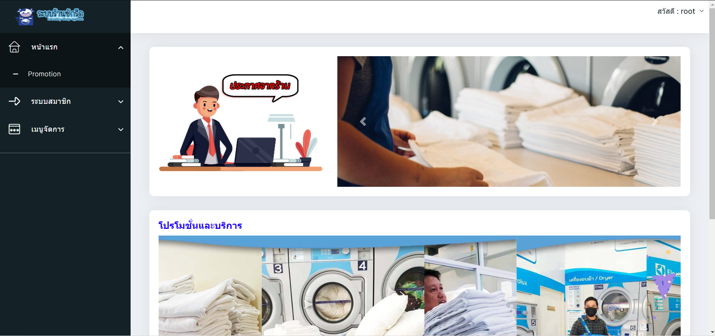

แก้ปัญหาโดย หน้าเว็บไซต์แสดงข้อมูลทั่วไปให้แก่ผู้ใช้งานทั่วไป จัดระเบียบเพื่อให้

ผู้ใช้งานสามารถใช้งานระบบได้ง่ายขึ้น และเพิ่มความน่าสนใจ

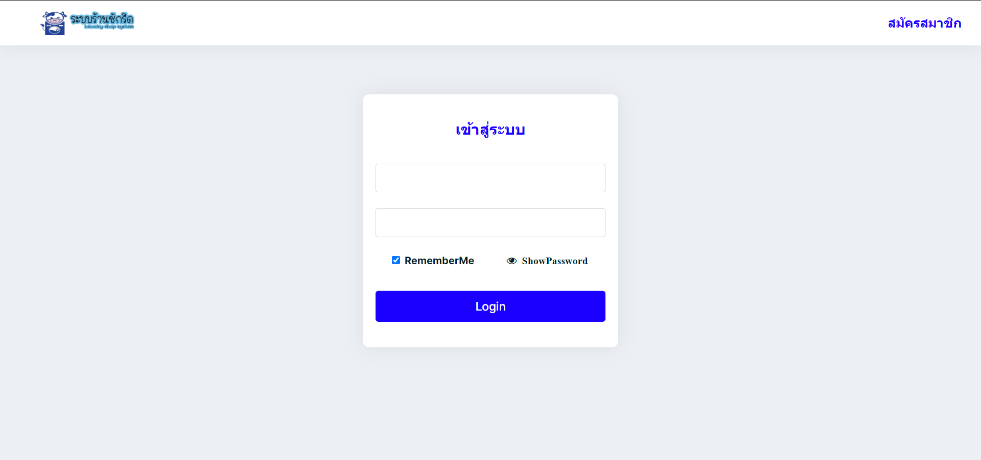

**ภาพที่ 3.5** หน้า Login ของระบบร้านซักรีด

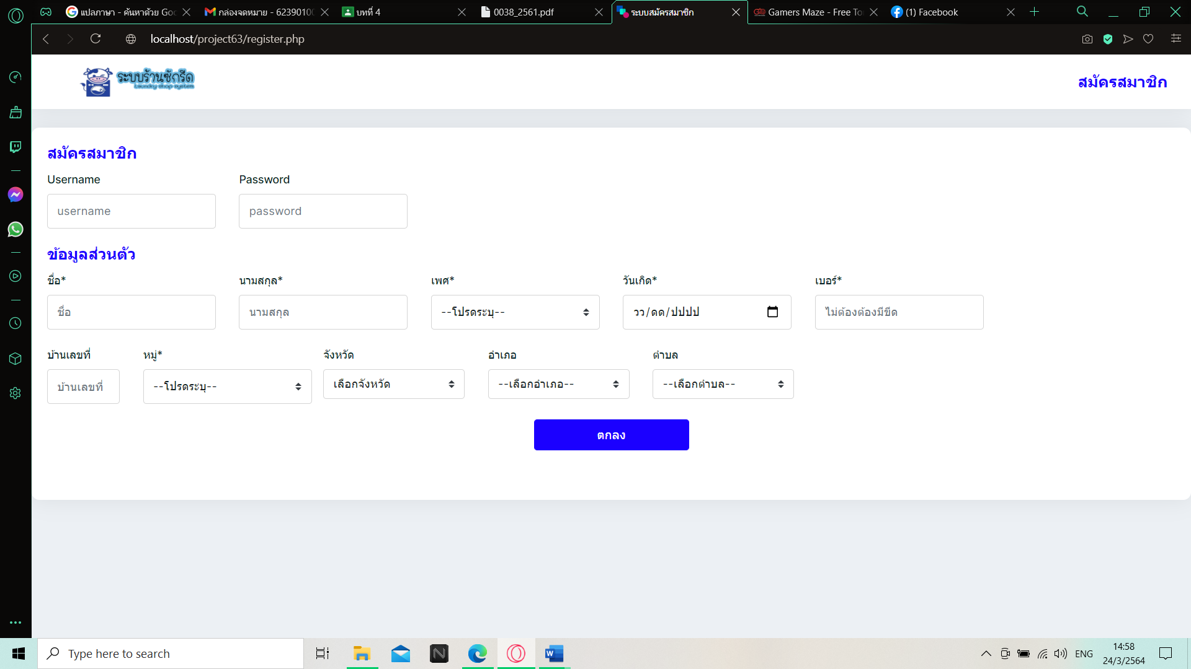

**ภาพที่ 3.6** หน้า Register ของระบบร้านซักรีด

หน้า Register พบปัญหาคือ มีเนื้อหาน้อยเกินไป ทำให้ไม่อยากเข้าสู่ระบบ

**3.7 ติดตั้งระบบ**

กกกกกกกก หมายถึง การเปลี่ยนระบบงานที่ใช้อยู่เดิมให้เป็นระบบงานใหม่ เพื่อให้การติดตั้งระบบเป็นไปอย่างสมบูรณ์ มีการวิธีการติดตั้งที่นิยมใช้ในปัจจุบันมีอยู่ด้วยกัน 5 วิธีการ และการนำไปใช้ขึ้นอยู่กับความเหมาะสมของสถานการณ์และระบบการทำงานดังนี้

กกกกกกกก 3.6.1 การติดตั้งแบบทันทีหรือโดยตรง (Direct Changeover) หมายถึง การนำระบบใหม่เข้ามาในองค์กรทันทีตามที่ได้กำหนดเอาไว้ว่าจะมีการเริ่มใช้งานระบบใหม่เมื่อใด เมื่อนั้นระบบเดิมจะถูกยกเลิกทันที การรติดตั้งแบบนี้จะใช้ได้ก็ต่อเมื่อระบบงานได้รับการทดสอบมาเป็นอย่างดีก่อนที่จะถูกนำมาติดตั้ง แต่การติดตั้งระบบด้วยวิธีการนี้มีอัตราความเสี่ยงสูงมากเมื่อเทียบกับวิธีการอื่นเพราะหากระบบใหม่ได้รับการทดสอบดีแล้ว หากเกิดความผิดพลาดในการทำงานจะทำให้การทำงานอื่น ๆ ภายในองค์กรหยุดชะงักองค์กรเกิดความเสียหายได้จึงไม่เป็นที่นิยมใช้หากสามารถที่จะหลีกเลี่ยงได้

กกกกกกกก 3.6.2 การติดตั้งแบบขนาน (Parallel Conversation) หมายถึง การที่ระบบงานเก่ายังคงปฏิบัติงานอยู่ แต่ระบบใหม่ก็เริ่มต้นทำงานพร้อม ๆ กัน วิธีการนี้เป็นที่นิยมกันมากที่สุดในปัจจุบัน เพราะทำให้อัตราความเสี่ยงของการหยุดชะงัดของงานลดน้อยลง วิธีการนี้เหมาะสมที่สุดเมื่อระบบงานเก่าเป็นระบบงานที่ใช้คนทำและระบบงานใหม่จะเป็นระบบที่ใช้เครื่องคอมพิวเตอร์ โดยจะใช้ระบบงานทั้ง 2 ทำงานควบคู่กันไปในระยะเวลาหนึ่งเพื่อทำการเปรียบเทียบว่า ผลลัพธ์ที่ได้จากระบบงานทั้งสองระบบคล้องจองกัน เมื่อผลลัพธ์ได้รับการตรวจสอบแล้วว่าถูกต้องในช่วงเวลาหนึ่ง ระบบงานเก่าจึงจะถูกยกเลิกออกไปเหลือเพียงระบบงานใหม่ในองค์กรเท่านั้นที่ยังปฏิบัติงานอยู่ข้อเสียของระบบนี้คือ การที่จะต้องใช้ระบบ 2 ระบบทำงานไปพร้อม ๆ กัน ทำให้ค่าใช้จ่ายและต้นทุนในการทำงานสูงภาระในการทำงานจะตกอยู่ที่ผู้ปฏิบัติงาน

กกกกกกกก 3.6.3 การติดตั้งแบบทยอยเข้า (Phased Or Gradual Conversion) การติดตั้งแบบนี้เป็นการรวมเอาข้อดีของ 2 วิธีการแรกมาใช้ โดยเป็นค่อย ๆ นำเอาบางส่วนของระบบใหม่ซึ่งอาจจะเป็นระบบงานย่อยเข้าไปแทนบางส่วนของระบบงานเดิม วิธีการนี้จะทำให้อัตราเสี่ยงของการเกิดข้อผิดพลาดลดน้อยลงกว่าการติดตั้งแบบทันที โดยกระทบจากข้อผิดพลาดจะอยู่ในวงจำกัดที่สามารถควบคุมได้ แต่ข้อเสียจะมีตรงเวลาที่ใช้ในการทยอยเอาส่วนต่าง ๆ ของระบบใหม่มาแทนระบบเดิมซึ่งอาจจะใช้ระยะเวลานาน วิธีการนี้เหมาะกับระบบงานใหญ่ ๆ ไม่เหมาะกับระบบงานเล็กที่ไม่ซับซ้อน

กกกกกกกก 3.6.4 การติดตั้งแบบโมลดูลาร์โปรโตไทป์ (Modular Prototype) เป็นการแบ่งระบบงานออกเป็นส่วนย่อย ๆ (Module) และอาศัยการติดตั้งด้วยวิธีทยอยนำระบบใหม่เข้าไปทีละส่วนย่อย ๆ แล้วผู้ใช้ระบบทำการใช้ส่วนย่อย ๆ จนกว่าจะเป็นที่ยอมรับของผู้ใช้ระบบ จึงค่อยนำมาใช้ปฏิบัติงานจริง ซึ่งจะช่วยลดปัญหาความไม่คุ้นเคยระหว่างผู้ใช้กับระบบไปได้มาก ข้อเสียของระบบนี้คือ ส่วนย่อย ๆ (Module) ที่ให้ผู้ใช้ทดสอบอาจจะไม่ได้รับการยอมรับจากผู้ใช้ตามที่คาดไว้ และการติดตั้งแบบนี้อาจต้องใช้เวลานานและต้องการความเอาใจใส่จากนักวิเคราะห์ระบบและผู้ใช้ระบบด้วย

กกกกกกกก 3.6.5 การติดตั้งแบบกระจาย (Distributed Conversion) เป็นการติดตั้งระบบให้กับธุรกิจที่มีสามาขามากกว่า 1 แห่ง เช่น ธนาคาร ห้างสรรพสินค้า ฯลฯ การติดตั้งจะเริ่มทำการติดตั้งทีละสาขา โดยจะทำการติดตั้งและทดสอบเป็นอย่างดีแล้วในสาขาแรกจึงค่อย ๆ ทยอยนำไปติดตั้งในสาขาอื่น ๆ ต่อไป ข้อดีของวิธีการนี้คือ ระบบงานสามารถจะได้รับการทดสอบการปฏิบัติงานจริงจนกว่าจะเป็นที่พอใจ หากเกิดข้อผิดพลาดขึ้นก็ไม่กระทบกระเทือนถึงสาขาอื่น ๆ เนื่องจากระบบงานใหม่จะทำงานเฉพาะสาขาที่ทำการติดตั้งเท่านั้นไม่ได้โยงไปยังสาขาอื่น ๆ วิธีการติดตั้งสำหรับสาขาหนึ่งอาจจะให้ไม่ได้กับอีกสาขาหนึ่งจึงต้องมีการเปลี่ยนแปลง

**3.8. บำรุงรักษา**

กกกกกกกกเป็นขั้นตอนของการนำระบบไปใช้งานจริง การบำรุงรักษาเชิงวางแผนเป็นกิจกรรมที่มุ่งประสิทธิผลงานบำรุงรักษาด้วยการตรวจจับความบกพร่อง เพื่อให้ระบบสารสนเทศการจองห้องพักมีสภาพพร้อมใช้งานสูงสุดและลดค่าใช้จ่ายบำรุงรักษา และยังดำเนินกิจกรรมปรับปรุงแก้ไขระบบสารสนเทศการจองห้องพักที่เกิดความขัดข้องและปัญหา โดยติดตามผลการใช้งานระบบสารสนเทศการจองห้องพัก 3 เดือนต่อครั้ง เป็นเวลา 2 ปี ระหว่างการติดตามจะมีการบันทึกผล ปรับปรุงแก้ไข และพัฒนาระบบสารสนเทศการบริการซักผ้าพักอย่างสม่ำเสมอ

กกกกกกกก